Отчёт о работе программы «Сопровождение выпускников»

в марте 2026 года

по договору благотворительного пожертвования № 2026-01-02/Б от 12.01.2026

В марте программа продолжила регулярную работу с молодыми людьми в домах социального обслуживания (ранее - психоневрологических интернатах).
Наши волонтёры и социальные кураторы регулярно навещали 46 человек в 6-ти домах социального обслуживания, трое из них - новые подопечные.
Сотрудники провели для ребят 24 индивидуальных и 8 групповых занятий.
Среди них занятия с использованием коммуникативных карточек и айтрекинга - прибора, отслеживающего направление взгляда и позволяющего общаться глазами, а также канистерапия, прослушивание сказок и музыкальных произведений, занятия на развитие мобильности, работа с бытовыми навыками.
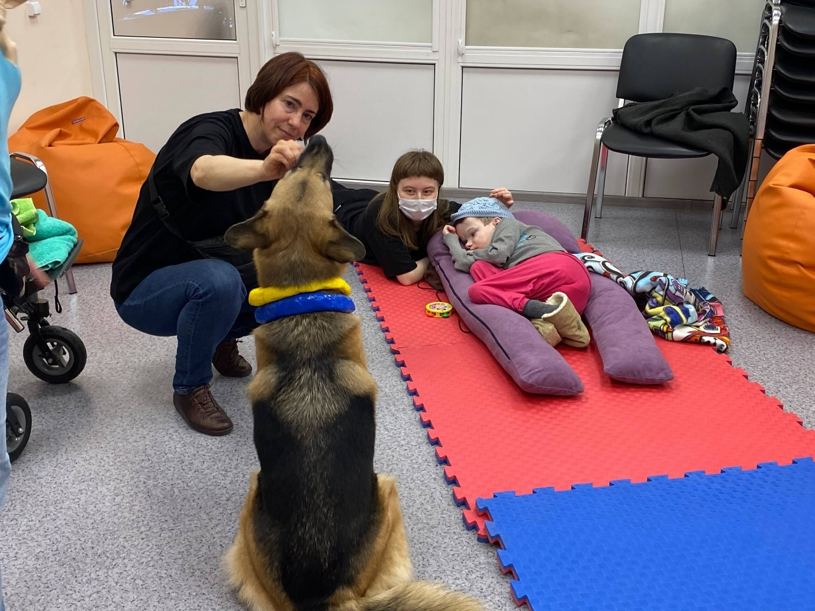

- Для ребят было организовано 73 прогулки.
- Состоялись 4 медицинские консультации для трёх подопечных у офтальмолога, аллерголога и дерматолога.
- Инструктор по адаптивной физкультуре провёл 6 обучающих встреч для сотрудников учреждений, посвящённых позиционированию подопечных и использованию технических средств реабилитации.
- 10 подопечных получили новые технические средства реабилитации, ещё 8 – ранее использовавшиеся, но адаптированные под их индивидуальные особенности.
- В течение месяца состоялось 3 выездных мероприятия: посещение концерта хора в культурном центре «Левашовский хлебозавод», поездка в магазин «Перекрёсток», а также посещение Филармонии с прогулкой по набережной Фонтанки.
В начале месяца в программу «Сопровождение выпускников» были включены трое новых подопечных — Лиза, Тоня и Галя, переведённые из ДСО «Вместе» (бывший детский дом-интернат №4 в Павловске) в ДСО «Стрельна». Социальный куратор Александра постепенно выстраивает с ними контакт, помогает адаптироваться к изменениям и активно вовлекает девушек в повседневную жизнь отделения.
В ДСО «Стрельна» в марте начал работу новый директор, открытый к сотрудничеству и изменениям. Это создаёт дополнительные возможности для развития программы и внедрения более качественного подхода к сопровождению ребят.
Благодаря поддержке благотворителей для подопечных были приобретены необходимые технические средства и оборудование: электрический насос для вакуумных противопролежневых подушек, укладки и противопролежневые подушки для корректного позиционирования, а также клиновидные подушки для кормления с приподнятым изголовьем. Эти средства позволяют значительно повысить качество ухода, снизить риски осложнений и улучшить общее состояние подопечных.

Благотворитель Благополучатель
Директор Исполнительный директор
Благотворительного фонда
«Близкие Другие» СПб БОО «Перспективы»
________________М.В. Ермолаева _______________Е.Ю. Таранченко

